SAÜ Mühendislik Fakültesi 03.08.2009
Bilgisayar Müh. Bölümü

İşaretler ve Sistemler

Yaz Okulu Final Sınavı

1(a). 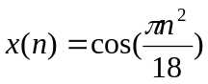 işaretinin periyodik olup olmadığını gösteriniz. Şayet işaret periyodik ise temel periyodunu bulunuz.

1(b). 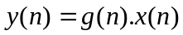 işaretinin doğrusal olup olmadığını ve zamanla değişip değişmediğini inceleyeniz.

2(a). 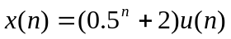 işaretinin -dönüşümü 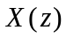’i ve ’in yakınsaklık bölgesini bulunuz.
2(b). 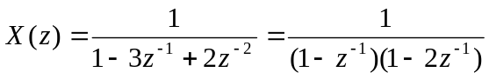 işaretinin ters -dönüşümü olan 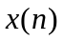’i, 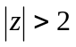 yakınsaklık bölgesi için elde ediniz.

3(a). Aşağıdaki şekilde blok diyagramı verilen sistemin 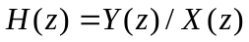 transfer fonksiyonunu bulunuz.
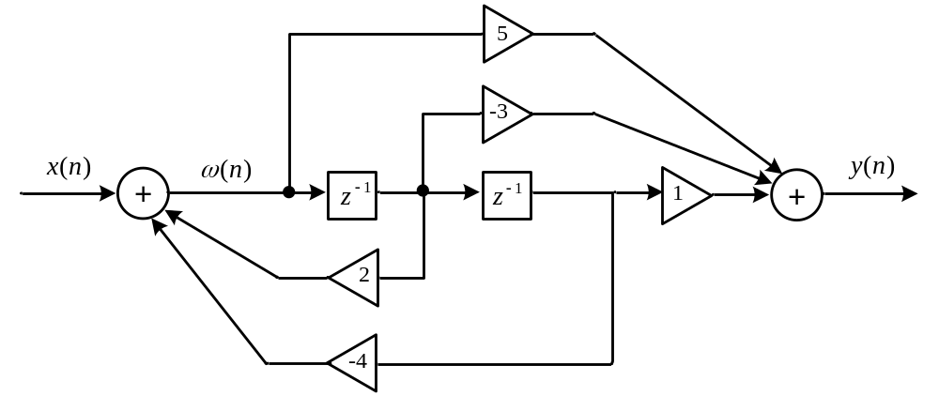

3(b). Fark denklemi ifadesi ile tanımlanan DZD bir sistemin transfer fonksiyonunu bulunuz.

Süre 90 dakikadır. Soru kağıtları gözetmen arkadaşlara geri iade edilecektir. Başarılar.

